本文介绍了 Coupa 与 NetSuite 的集成，包括：

* P2P 数据流与集成点
* 积分法
* 主数据
  + NetSuite 供应商到 Coupa 供应商
  + NetSuite 子公司/部门/类别/GL 帐户/Coupa 帐户段的位置
  + Coupa SIM 到 NetSuite 供应商
  + Netsuite 到 Coupa 的兑换率
* 事务性数据
  + Coupa 认可的（确定支付）发票到 NetSuite 供应商法案
  + NetSuite 供应商向 Coupa 支付账单

* Coupa 虚拟卡收费进入 Netsuite（信用卡交易）-（为 CoupaPay-PO 支付）
* Coupa 发票付款到 NetSuite 票据付款 -（对于 Coupa 付款 - 发票付款）

* Coupa 批准（支付）费用报告给 NetSuite 费用报告
* Coupa 认可的（确定支付）费用报告到 NetSuite 供应商法案

* 数据映射
* 集成与配置指南

**P2P 数据流与集成点**

integrate.coupa.com 的这一部分是帮助使用 NetSuite 的客户理解与 NetSuite 集成时的最佳实践和注意事项。下图显示了 NetSuite 和 Coupa 之间最常见的集成点。通常，我们有主要的数据供应商、账户段和交易数据账单支付从 NetSuite 到 Coupa，以及交易数据认可的发票从 Coupa 到 NetSuite 。

使用 Coupa Pay 的客户可以将 Coupa 向 Netsuite 支付的虚拟卡费作为信用卡交易，而 Coupa 向 Netsuite 支付的虚拟卡费作为供应商账单支付。 （图的红色突出部分）

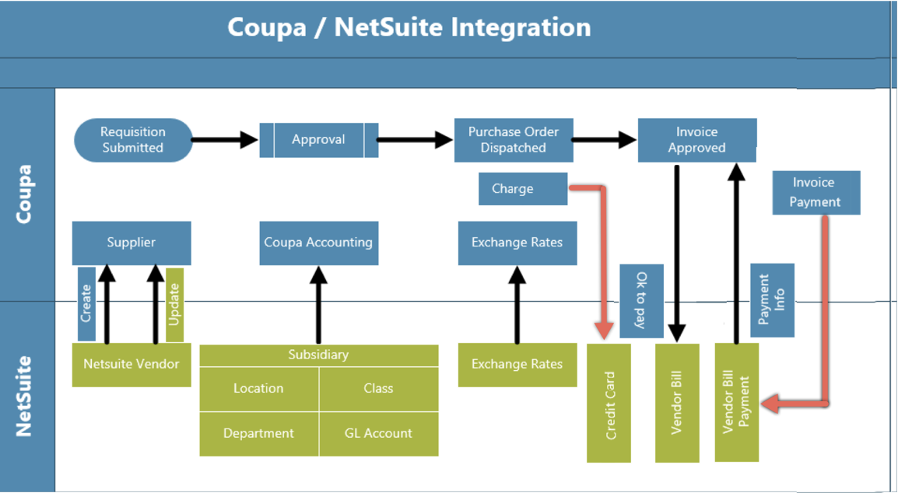

**积分法**

Coupa 使用 Coupa REST API 和 NetSuite 的 Suitescript 无缝地与 NetSuite 集成。

Coupa 提供了丰富的、健壮的访问权限，可以通过以下方式读取、编辑或集成数据。[RESTful API](http://en.wikipedia.org/wiki/Representational_State_Transfer)这个基于 UTF-8 XML 的接口允许您通过发出 HTTP 请求调用来创建、更新和处理 Coupa 中的单个记录。

基于行业标准 JavaScript，确保可移植性和快速的开发人员生产力，SuiteScript 在整个 NetSuite 中支持全功能的应用程序级脚本编写功能。 Suitescript 提供了一整套灵活的脚本模型来支持定制需求，包括基于用户事件的脚本和计划脚本。

为了满足和遵守 NetSuite SuiteCloud 平台的架构、开发、隐私和安全的文档实践，已经构建了 Coupa NetSuite 集成，并通过了[为 NETSUITE 构建的](http://www.netsuite.com/portal/developers/bfn/partners.shtml)"计划。

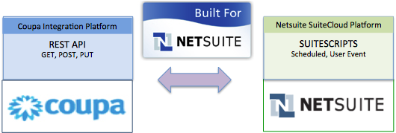

**NetSuite 供应商到 Coupa 供应商**

这种集成可以同步 NetSuite 和 Coupa 之间的供应商记录。 NetSuite 是供应商主机，记录从 NetSuite 流向 Coupa 。 User Event Suitescript 用于捕获 “create”和 “update”事件，然后根据事件类型在 Coupa 中创建新的供应商或更新 Coupa 中的现有供应商。这种集成是实时的，因为一旦捕获了 NetSuite 用户事件，就会调用 Coupa API 来创建/更新供应商记录。 nlapiLoadRecord（"Vendor", recordid）函数用于读取 NetSuite 供应商记录，nlapiRequestURL函数用于执行 HTTP POST/PUT 来创建/更新 Coupa 中的供应商记录。

**NetSuite 子公司/部门/类别/GL帐户/Coupa帐户段的位置**

这种集成同步了 NetSuite 和 Coupa 之间的帐户代码段。 NetSuite 是独立会计领域的大师。可以将 Coupa COA 配置为具有多个帐户段，每个段映射到 NetSuite 中的单个对象（子对象/部门/类/GL帐户）。每个子公司创建一个 Coupa COA，它们应该利用动态会计特性。 User Event Suitescript 用于捕获 “create”和 “update”事件，然后根据事件类型创建新的帐户段或更新 Coupa 中的现有帐户段。 nlapiLoadRecord（'function/account/classification/Department/location', recordid）函数用于读取 NetSuite 记录，nlapiRequestURL函数用于执行 HTTP POST/PUT 来创建/更新 Coupa 中的帐户组合。

**Coupa SIM 到 NetSuite 供应商**

这种集成需要一个 Coupa SIM 记录，并使用它来创建或更新 NetSuite 中的供应商。 Coupa SIM 允许用户使用 Coupa 友好的用户界面更好地管理供应商信息。它允许您直接在 Coupa 中请求额外的供应商信息，同时将 ERP 作为供应商数据的真实来源。这个集成是一个预定的脚本。每小时左右（取决于您的配置），集成将查找 Coupa 中所有已批准且尚未导出的 SIM 记录。然后它将一次处理每个 SIM 记录，并在 NetSuite 中创建或更新相应的供应商。作为 SIM 集成的一部分，以下子记录被带到 NetSuite：主要联系人、地址和银行付款记录。

**Coupa 认可的（确定支付）发票到 NetSuite 供应商法案**

这种集成带来了从 Coupa 到 NetSuite 的认可发票。集成作为预定的脚本在 NetSuite 的 SuiteCloud 平台上运行。在每次计划运行期间，集成脚本查询（HTTP GET）任何已批准但未导出的发票，并在 NetSuite 中创建供应商账单。一旦在 NetSuite 中成功创建了发票，它将被标记为在 Coupa 中导出。 nlapiRequestURL 函数用于查询 Coupa，nlapiCreateRecord（"vendorbill"）函数用于在 NetSuite 中创建供应商账单。

**NetSuite 供应商向 Coupa 支付账单**

一旦供应商在 NetSuite 中付款，此集成将更新 Coupa 中发票的付款状态。集成作为预定的脚本在 NetSuite 的 SuiteCloud 平台上运行。在每次计划运行期间，集成脚本使用 NetSuite 搜索功能查询 NetSuite 中是否存在供应商账单支付，然后更新 Coupa 发票上的支付状态。 nlapiSearchRecord（"vendorpayment", null, filters）函数用于搜索 NetSuite 以查找供应商的账单付款，nlapiRequestURL函数用于在 Coupa 中的发票记录上执行 HTTP PUT 并更新发票上的付款状态。

**Coupa 批准（支付）费用报告给 NetSuite 费用报告**

这种集成将批准的费用报告从 Coupa 转移到 NetSuite 。这种集成在 NetSuite 的 SuiteCloud 平台上作为预定的 suitescript 运行。在每次计划运行期间，集成脚本查询（HTTP GET）任何已批准但未导出的费用报告，并在 NetSuite 中创建费用报告。一旦在 NetSuite 中成功创建了一个费用报告，它将被标记为 Coupa 中的 exported 。费用报告要求在 NetSuite 中设置 Coupa 费用用户作为雇员，费用类别必须是一对一的匹配。 nlapiRequestURL 函数用于查询 Coupa，nlapiCreateRecord（"expensereport"）函数用于在 NetSuite 中创建供应商账单。对于 Coupa 中的每个费用行，都会在 NetSuite 的费用报告中创建一个费用行 … …所有数据转换都是在脚本中构建的。

**Coupa 认可的（确定支付）费用报告到 NetSuite 供应商法案**

这种集成带来了从 Coupa 到 NetSuite 的经批准的费用报告，作为供应商账单。如果客户希望以 NetSuite 中员工子公司的 “功能货币”以外的货币支付员工薪酬，这种集成是有用的。这是一份排定好的文件。要使用这个解决方案，您需要确保 Coupa 费用用户被设置为 NetSuite 中的供应商。如果需要的话，集成可以跳过从信用卡集成创建的费用报告。

**Coupa 虚拟卡费到 Netsuite 信用卡交易（Coupa Pay）**

这种集成带来了虚拟收费的 PO 支付到 Netsuite 作为信用卡交易。这种集成在 NetSuite 的 SuiteCloud 平台上作为预定的 suitescript 运行。在每次计划运行期间，Integration script 查询（HTTP GET）与 PO 支付相关的任何新费用，并在 NetSuite 中创建信用卡交易。对于 Coupa 中的每个费用，都在 NetSuite 中创建一个信用卡交易。所有的数据转换都是在脚本中构建的

**Netsuite 供应商发票付款**

这种集成带来了 Coupa 发票付款到 Netsuite 作为供应商帐单付款。这种集成在 NetSuite 的 SuiteCloud 平台上作为预定的 suitescript 运行。在每次计划运行期间，集成脚本查询（HTTP GET）任何新的发票付款，并在 NetSuite 中创建供应商账单付款。如果使用此脚本，则必须将 Coupa 认可的发票脚本 “Coupa Pay”参数设置为 true，这样 Coupa 支付的发票就会在 Netsuite 中标记为 “Hold Payment”。所有数据转换都是在脚本中构建的。

**数据映射**

* [Data_Mappings_Template_v3-2.xls](https://success.coupa.com/@api/deki/files/788/Data_Mappings_Template_v3-2.xls?revision=1)

**集成与配置指南**

[NetSuite 集成文档 v4.1.4.pdf](https://success.coupa.com/@api/deki/files/12873/NetSuite_Integration_Document_v4.1.4.pdf?revision=1)（最新版本 4.1.4，发表于 2019-10-14）

**放行通知单**

[NetSuite+Bundle+Release+Notes_229.pdf](https://success.coupa.com/@api/deki/files/13380/NetSuite%252BBundle%252BRelease%252BNotes_229.pdf?revision=1)（最新版本 2.2.9，发表于 2020-01-22）